Plano de teste:

Tipo: Clientes por teste

3.1 - C - Plano de teste API Django
Conexoes: de 50 a 100 conexoes mantendo a carga
Duraçao: 60s
Timeout: 10000ms
Taxa de erro: 50%

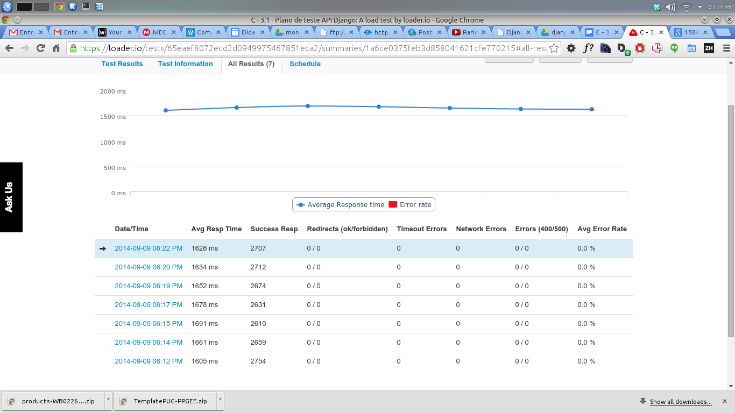

3.2 - C - Plano de teste API Django
Conexoes: de 100 a 150 conexoes mantendo a carga
Duraçao: 60s
Timeout: 10000ms
Taxa de erro: 50%

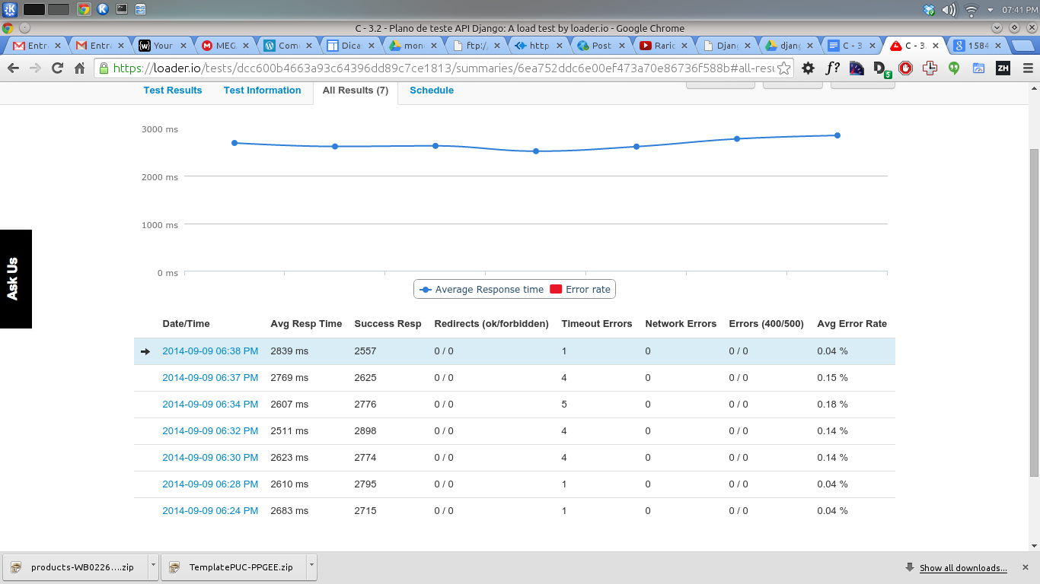
3.3 - C - Plano de teste API Django
Conexoes: de 200 a 350 conexoes mantendo a carga
Duraçao: 60s
Timeout: 10000ms
Taxa de erro: 50%

